Технологическая карта
отрисовки «Заката» в графическом редакторе

«CorelDRAW Graphics Suite 2018»
на занятии объединения по интересам
«Компьютерная графика»
(педагог дополнительного образования Чернявская Е.В.)
Цель: ознакомление обучающихся с навигацией графического редактора «CorelDraw».
Задачи:
познакомить с интерфейсом редактора при выполнении графической работы.
сформировать навыки использования инструментов для создания пейзажа
Пособие и оборудование: технологическая карта, компьютеры, графический редактор «CorelDRAW Graphics Suite 2018»

№ п/п | Технологическая операция | Эскиз | Инструменты и материалы
 | Открываем редактор |  | Векторный редактор «CorelDraw2018»
 | Нарисуйте прямоугольник и залейте его, нажав клавишу F11 или выбрав инструмент «Заливка» покрасить фигуру в черно-красно-желтый линейный градиент |  | F11  Инструмент прямоугольник  Инструмент «Заливка»
 | Сделайте дубликат прямоугольника с помощью клавиш ctrl+c, ctrl+v или нажав + на клавиатуре справа, затем отобразите дубликат с помощью инструмента «отобразить вертикально».  Назовем этот дубликат «Озеро» |  | ctrl+c/ ctrl+v  или +  горизонтальное и вертикальное отображение
 | При помощи инструмента «Кривая Безье» создайте горы | 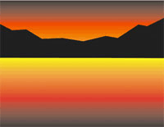 | Кривая «Безье»
 | Повторите пункт 3 для отображения гор. Переместите дубликат на задний фон с помощью клавиш ctrl+Page Down | 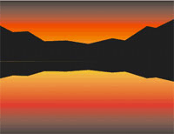 | F11  ctrl+c/ ctrl+v или  +  горизонтальное и вертикальное отображение  ctrl+PgDn
 | Примените инструмент «Прозрачность» к «озеру», как показано на рисунке | 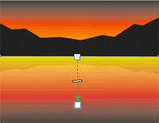 | «Прозрачность»
 | Вы получите отражение гор. | 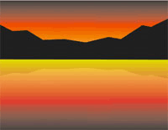
 | При помощи инструмента «Кривая Безье» нарисуйте землю | 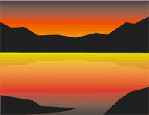 | Кривая «Безье»
 | Тем же способом нарисуйте пальму (можно другой элемент) | 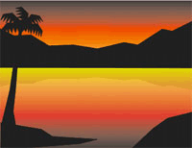 | Кривая «Безье»
 | Можете продублировать деревья. Если дублируете, то в конце сгруппируйте их, отобразите по горизонтали | 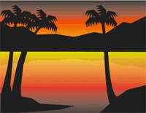 | Группировка  горизонтальное и вертикальное отображение
 | При помощи инструмента «Кривая Безье» нарисуйте лодку и голову лодочника, примените предыдущие шаги для дублирования и отображения рисунка(из пункта 3) |  | Кривая «Безье»  F11  ctrl+c/ ctrl+v или  +  горизонтальное и вертикальное отображение
 | Наш «Закат» готов | 